巫溪县人民政府关于
印发巫溪县落实生态保护红线、环境
质量底线、资源利用上线制定生态环境准入
清单实施生态环境分区管控实施方案的通知
巫溪府发〔2020〕33号

各乡镇人民政府、街道办事处，县政府有关部门，有关单位：
《巫溪县落实生态保护红线、环境质量底线、资源利用上线制定生态环境准入清单实施生态环境分区管控实施方案》已经县人民政府第90次常务会议审议通过，现印发给你们，请认真抓好贯彻执行。

巫溪县人民政府
2020年12月16日
（此件公开发布）

巫溪县落实生态保护红线、环境质量底线、
资源利用上线制定生态环境准入清单实施生态环境分区管控的实施方案

为深入贯彻落实《重庆市人民政府关于落实生态保护红线、环境质量底线、资源利用上线制定生态环境准入清单实施生态环境分区管控的实施意见》（渝府发〔2020〕11号）精神，坚定贯彻“共抓大保护、不搞大开发”方针，推动长江经济带高质量发展，现就落实生态保护红线、环境质量底线、资源利用上线，制定生态环境准入清单（以下统称“三线一单”）实施生态环境分区管控，结合巫溪实际，制定本实施方案。
一、总体要求
（一）指导思想。
以习近平新时代中国特色社会主义思想为指导，全面贯彻党的十九大、十九届二中、三中、四中、五中全会精神和中央经济工作会议精神，深化落实习近平总书记对重庆提出的营造良好政治生态，坚持“两点”定位、“两地”“两高”目标、发挥“三个作用”和推动成渝地区双城经济圈建设等重要指示要求，深学笃用习近平生态文明思想，全面落实市委、市政府的工作要求，助力成渝地区双城经济圈建设，推动“一区两群”协调发展，建立以“三线一单”为核心的生态环境分区管控体系，加快建设山清水秀美丽之地，筑牢长江上游重要生态屏障。
（二）基本原则。
坚持保护优先。落实生态保护红线、环境质量底线、资源利用上线硬约束，推动形成绿色发展方式和生活方式。
坚持分类施策。针对流域、区域、行业特点，聚焦问题和目标，实施生态环境分区管控。
坚持稳中求进。坚持生态环境管控内容不突破、管理要求不降低，结合经济社会发展新形势和环境质量改善新要求，定期评估调整和动态更新。
（三）总体目标。
到2020年，生态环境质量总体改善，主要污染物排放总量大幅减少，环境风险得到有效管控，生态环境保护水平同全面建成小康社会目标相适应。
到2025年，产业结构调整深入推进，绿色发展和绿色生活水平显著提升，生态环境质量持续改善，主要污染物排放量持续减少，生态系统稳定性进一步提升，环境治理体系和治理能力现代化水平明显提升。
到2035年，节约资源和保护生态环境的空间格局、产业结构、生产方式、生活方式总体形成，生态环境质量实现持续提升。
到本世纪中叶，生态文明全面提升，实现生态环境治理体系和治理能力现代化。
二、分区管控
（四）环境管控单元划分。
环境管控单元包括优先保护单元、重点管控单元、一般管控单元三类。优先保护单元指以生态环境保护为主的区域，主要包括饮用水水源保护区、环境空气一类功能区等。重点管控单元指涉及水、大气、土壤、自然资源等资源环境要素重点管控的区域，主要包括人口密集的城镇规划区和产业集聚的工业园区（工业集聚区）。一般管控单元指除优先保护单元和重点管控单元之外的其他区域。
全县国土空间按优先保护、重点管控、一般管控三大类划分为19个环境管控单元。其中，优先保护单元13个，面积占比58.0%；重点管控单元3个，面积占比1.7%；一般管控单元3个，面积占比40.3%。
（五）分区环境管控要求。
优先保护单元依法禁止或限制大规模、高强度的工业和城镇建设，在功能受损的优先保护单元优先开展生态保护修复活动，恢复生态系统服务功能。重点管控单元优化空间布局，不断提升资源利用效率，针对性地加强污染物排放控制和环境风险防控，解决生态环境质量不达标、生态环境风险高等问题。一般管控单元主要落实生态环境保护基本要求。
实施差异化管理，突出秦巴山区生物多样性保护和三峡库区生态保护，推进水污染治理、水生态修复、水资源保护，加强水土流失、农业农村污染治理，确保辖区内水环境安全。
三、工作要求
（六）实施与应用。
认真落实市级总体管控要求，制定巫溪县具体单元管控要求，相应管控要求数据上传至重庆市建立的“三线一单”数据应用平台，实行数据集中管理、查询、应用、展示和交换，实现信息共享共用。
区域资源开发、产业布局和结构调整、城镇建设、重大项目
选址应将环境管控单元及生态环境准入清单作为重要依据，相关政策、规划、方案需说明与“三线一单”的符合性，在政策制定、规划编制、执法监管中不得变通突破、降低标准，不符合不衔接不适应的应按规定优化调整。
国土空间规划、相关规划应将落实到具体空间的生态、水、大气、土壤、资源利用等红线、底线和上线要求作为编制的基础。
区域、流域等产业发展应将“三线一单”提出的要求作为产业准入负面清单编制基础，具体管控单元的管控要求作为产业准入负面清单在具体区域、园区和单元落地的支撑。
监管开发建设行为和生产活动时，应将“三线一单”作为重要依据。优先保护单元和重点管控单元应作为生态环境监管重点区域，生态环境分区管控要求应作为生态环境监管的重点内容。
（七）更新与调整。
5年内因国家与地方发展战略、生态保护红线、自然保护地和生态环境质量目标调整，“三线一单”确需进行更新的，按程序报批。
四、保障措施
（八）组织保障。
县生态环境委员会办公室组织全县“三线一单”实施、评估、更新调整和宣传工作，县级有关部门结合本单位职责职能做好全县“三线一单”实施工作，并积极参与评估、更新调整和宣传工作。各乡镇人民政府、街道办事处要履行属地管辖职责，配合做好本辖区“三线一单”实施和宣传等相关工作。
（九）资金、技术保障。
县生态环境局牵头组建长期稳定的专业技术团队，县财政局安排专项财政资金，切实保障“三线一单”实施、评估、更新调整、数据应用和维护等。
本《实施方案》自公布之日起施行。

附件：1.巫溪县环境管控单元分布图
2.巫溪县环境管控单元一览表
3.巫溪县总体管控要求

附件1

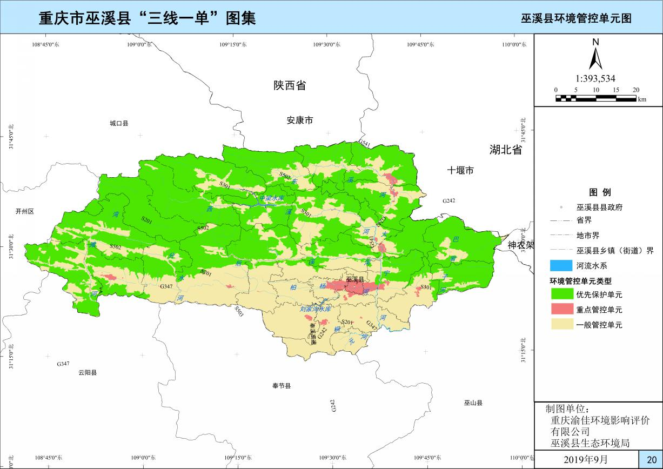
巫溪县环境管控单元分布图

附件2
巫溪县环境分区管控单元一览表
序号 | 类型 | 编码 | 名称
1 | 优先  保护区 | ZH50023810001 | 巫溪县大宁河渝宁公司自来水分公司水源地
1 | 优先  保护区 | ZH50023810002 | 巫溪县后溪河饮用水源地
1 | 优先  保护区 | ZH50023810003 | 阴条岭国家级自然保护区
1 | 优先  保护区 | ZH50023810004 | 红池坝风景名胜区
1 | 优先  保护区 | ZH50023810005 | 重庆红池坝国家森林公园
1 | 优先  保护区 | ZH50023810006 | 重庆市白果森林公园
1 | 优先  保护区 | ZH50023810007 | 巫溪县生物多样性维护功能区
1 | 优先  保护区 | ZH50023810008 | 巫溪县水土保持功能区
1 | 优先  保护区 | ZH50023810009 | 巫溪县水土流失敏感区
1 | 优先  保护区 | ZH50023810010 | 巫溪县一般生态空间—生物多样性维护
1 | 优先  保护区 | ZH50023810011 | 巫溪县一般生态空间—水土保持
1 | 优先  保护区 | ZH50023810012 | 巫溪县一般生态空间—水土流失
1 | 优先  保护区 | ZH50023810013 | 巫溪县一般生态空间—石漠化
2 | 重点  管控区 | ZH50023820001 | 巫溪县城镇开发边界
2 | 重点  管控区 | ZH50023820002 | 尖山组团
2 | 重点  管控区 | ZH50023820003 | 凤凰组团
3 | 一般  管控区 | ZH50023830001 | 巫溪县一般管控单元—大宁河花台
3 | 一般  管控区 | ZH50023830002 | 巫溪县一般管控单元—梅溪河向子村
3 | 一般  管控区 | ZH50023830003 | 巫溪县一般管控单元—汤溪河沙市镇

附件3
巫溪县总体要求管控表
管控  类别 | 总体管控要求 | 相关文件依据
空间布局约束 | - 强化阴条岭国家级自然保护区已成项目监督管理；禁止新建不符合《阴条岭国家级自然保护区建设规划》的建设项目。 | 1.《中华人民共和国自然保护区条例》  2.《关于进一步加强涉及自然保护区开发建设活动监督管理的通知》（环发〔2015〕57号）  3.《重庆市环境环保局关于加强自然保护区项目管理的通知》（渝环发〔2012〕44 号）
空间布局约束 | - 水电开发必须符合水电开发专项规划和规划环评、流域规划和规划环评；新（改、扩）建项目必须是满足生态环境保护要求并经国务院及其相关部门和市委、市政府认可的脱贫攻坚小水电项目（包括财政部、水利部实施的以生态修复为重要内容的增效扩容改造项目）。 | 1.《关于进一步加强水利规划环境影响评价工作的通知》（环发〔2014〕43号）  2.水利部国家发展改革委生态环境部国家能源局《关于开展长江经济带小水电清理整改工作的意见》（水电〔2018〕312号）  3.《水电建设项目环境影响评价文件审批原则（试行）》  4.《巫溪县长江经济带小水电清理整改综合评估报告》
空间布局约束 | - 新（改、扩）建矿山开采项目应当符合巫溪县矿产资源总体规划和绿色矿山要求。 | 1.《关于印发重庆市绿色矿山建设标准的通知》（渝国土房管规发〔2018〕2号）  2.《重庆市巫溪县矿产总体规划（2016—2020年）》
空间布局约束 | - 大宁河干流及支流后溪河禁止河道采砂。 | 1.《饮用水水源保护区污染防治管理规定》  2.《中华人民共和国水污染防治法》  3.《重庆市重要河道采砂规划（2016—2020）》
空间布局约束 | - 新（改、扩）建畜禽养殖场、养殖小区，应当符合畜牧业污染防治规划和畜牧业发展规划。 | 1.《畜禽规模养殖污染防治条例》（中华人民共和国国务院令第 643号）  2.《巫溪县污染防治攻坚战实施方案（2018—2020年）》
空间布局约束 | - 在巫溪县中心城区及其主导风上风向5公里范围内，严格限制新建、扩建大气污染严重的工业项目及10蒸吨/小时以上燃煤锅炉。 | 1.《重庆市工业项目环境准入规定（修订）》渝办发〔2012〕142号  2.《重庆市污染防治攻坚战实施方案（2018—2020年）》  3.《巫溪县污染防治攻坚战实施方案（2018—2020年）》
污染物排放管控 | - 旅游开发应维护风景名胜区、森林公园内生态环境的完整性和稳定性，保护生态系统、生物多样性和物种栖息地；加强旅游业带来的生活废水治理与综合利用水平，外排废水污染物实现达标排放，确保地表水环境功能区达标，水质不恶化。 | 1.《风景名胜区条例》  2.《重庆市风景名胜区管理条例》  3.《国家级森林公园管理办法》  4.《重庆市森林公园管理办法》  5.《巫溪县十三五旅游发展规划环境影响报告书》
污染物排放管控 | - 新建矿山开采项目必须按照绿色矿山要求建设，对现有矿山实施综合治理，限期达到绿色矿山建设标准。实施历史遗留煤矿废水治理，加快推进历史遗留矿山生态修复。 | 1.《关于印发重庆市绿色矿山建设标准的通知》（渝国土房管规发〔2018〕2号）  2.《2018 年重庆市历史遗留和关闭矿山地质环境治理恢复与土地复垦实施计划》
污染物排放管控 | - 推进乡镇污水处理设施建设与管理，确保稳定达标排放。 | 1.重庆市人民政府关于印发贯彻落实国务院水污染防治行动计划实施方案的通知》（渝府发〔2015〕69 号）  2.《重庆市污染防治攻坚战实施方案（2018-2020）》（渝委发〔2018〕28 号）  3.《巫溪县污染防治攻坚战实施方案（2018—2020年）》
污染物排放管控 | - 开展以扬尘污染、交通污染、生活污染为重点的大气污染整治工作，进一步降低细颗粒物浓度。 | 1.《重庆市污染防治攻坚战实施方案（2018—2020 年）》（渝委发〔2018〕28 号）  2.《重庆市大气污染防治条例》重庆市人民代表大会常务委员会公告 〔2017〕第9号  3.《巫溪县污染防治攻坚战实施方案（2018—2020年）》
污染物排放管控 | - 新（改、扩）建养殖项目，应同步建设配套的粪污资源化利用设施，落实与养殖规模相匹配的还田土地；无法资源化利用的，应明确污染处理措施，达标排放。 | 1.《重庆市环境保护条例》；  2.《重庆市人民政府关于印发贯彻落实国务院水污染防治行动计划实施方案的通知》（渝府发〔2015〕69 号）  3.《巫溪县污染防治攻坚战实施方案（2018—2020年）》
环境风险防控 | - 加强对外来物种入侵的控制，禁止在生物多样性保护功能区引进外来物种。 | 《全国生态功能区划（修编版）》
环境风险防控 | - 加强自然灾害防治，构建防灾减灾救灾与生态环境风险应急处置一体的防控体系。 | 1.《全国生态保护与建设规划(2013—2020 年)》  2.《重庆市生态功能区划(修编)》  3.《重庆市重点生态功能区保护和建设规划（2011—2030 年)》  4.《重庆市重点生态功能区保护和建设规划(2011—2030年)》
资源利用效率 | - 推进清洁能源工程，加强天然气管网建设，城市新建小区天然气送达率达到100%。 | 1.《重庆市污染防治攻坚战实施方案（2018—2020 年）》（渝委发〔2018〕28 号）  2.《巫溪县污染防治攻坚战实施方案（2018—2020年）》

